UD1 – Práctica 1. Preparando nuestro entorno de trabajo
Iván Marín viadero
despliegue de aplicaciones web
2026
Índice

Configuración de la máquina virtual 2
XAMPP y PHPMyAdmin 3
Página web 7
Bibliografía 8

Configuración de la máquina virtual
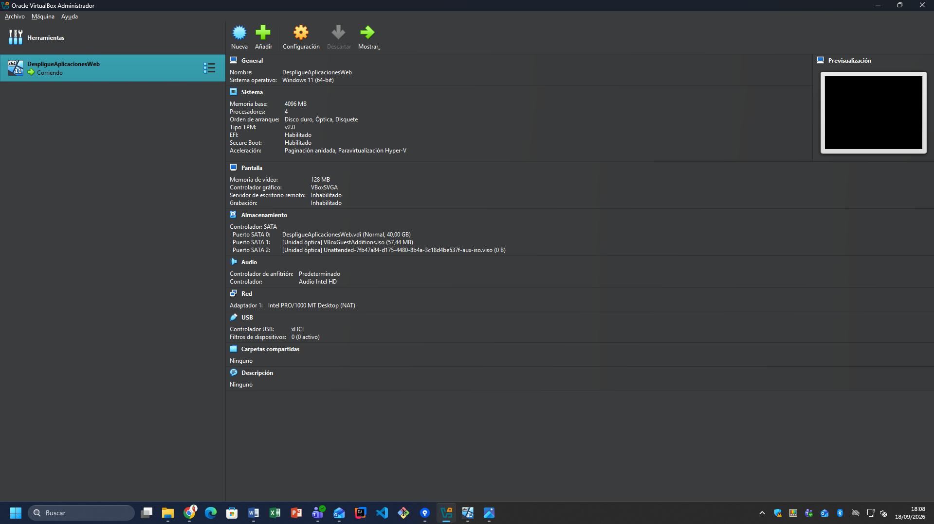
Pantalla de la máquina virtual ya configurada, creada y arrancada en VirtualBox.
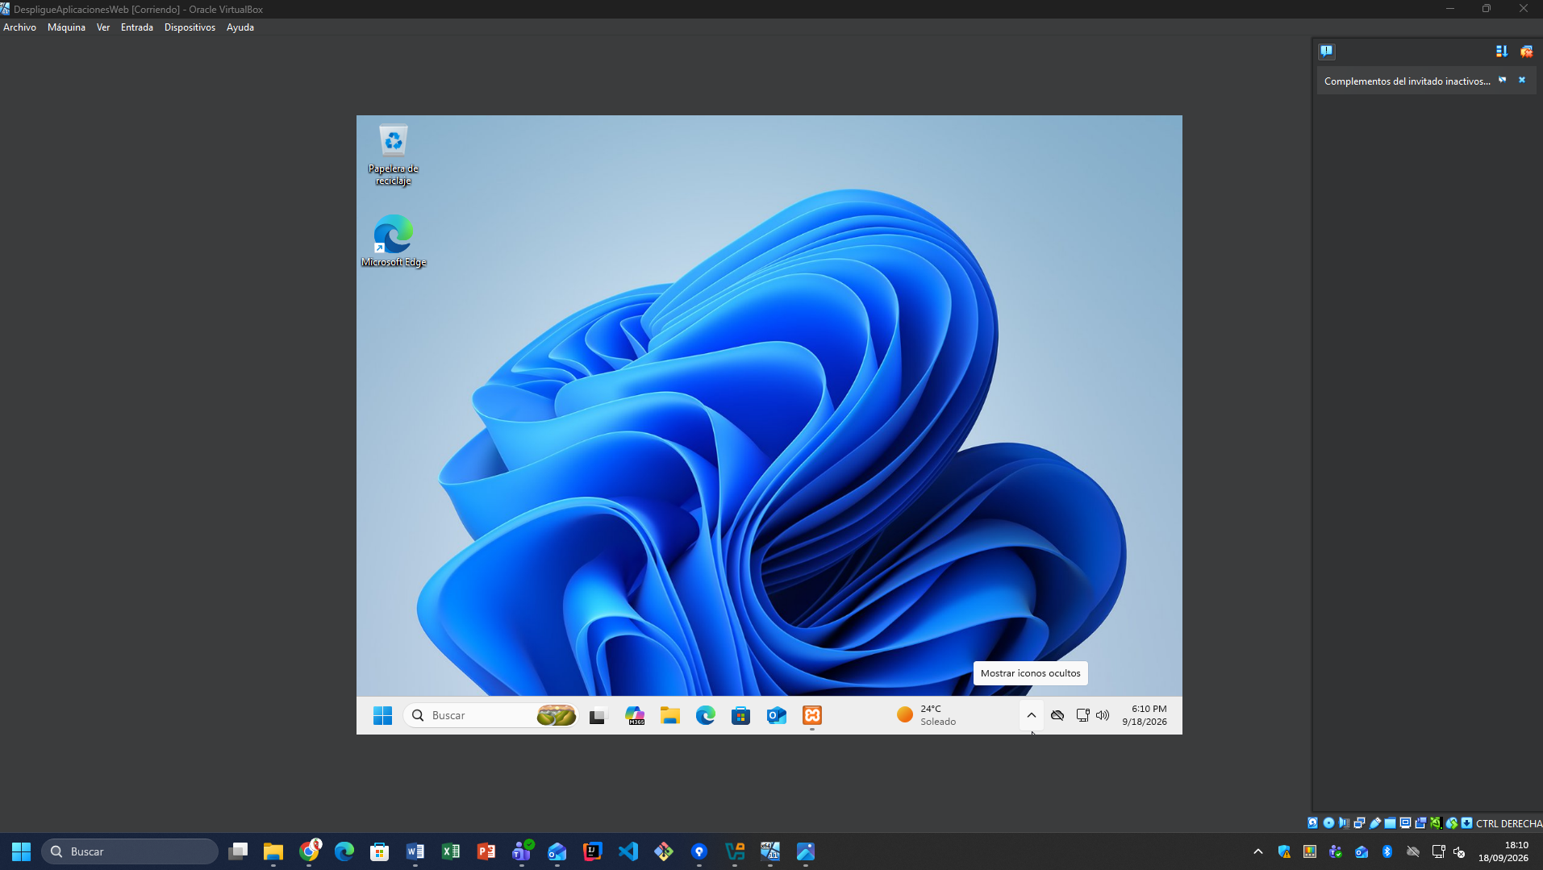
Máquina virtual con Windows 11 funcionando.
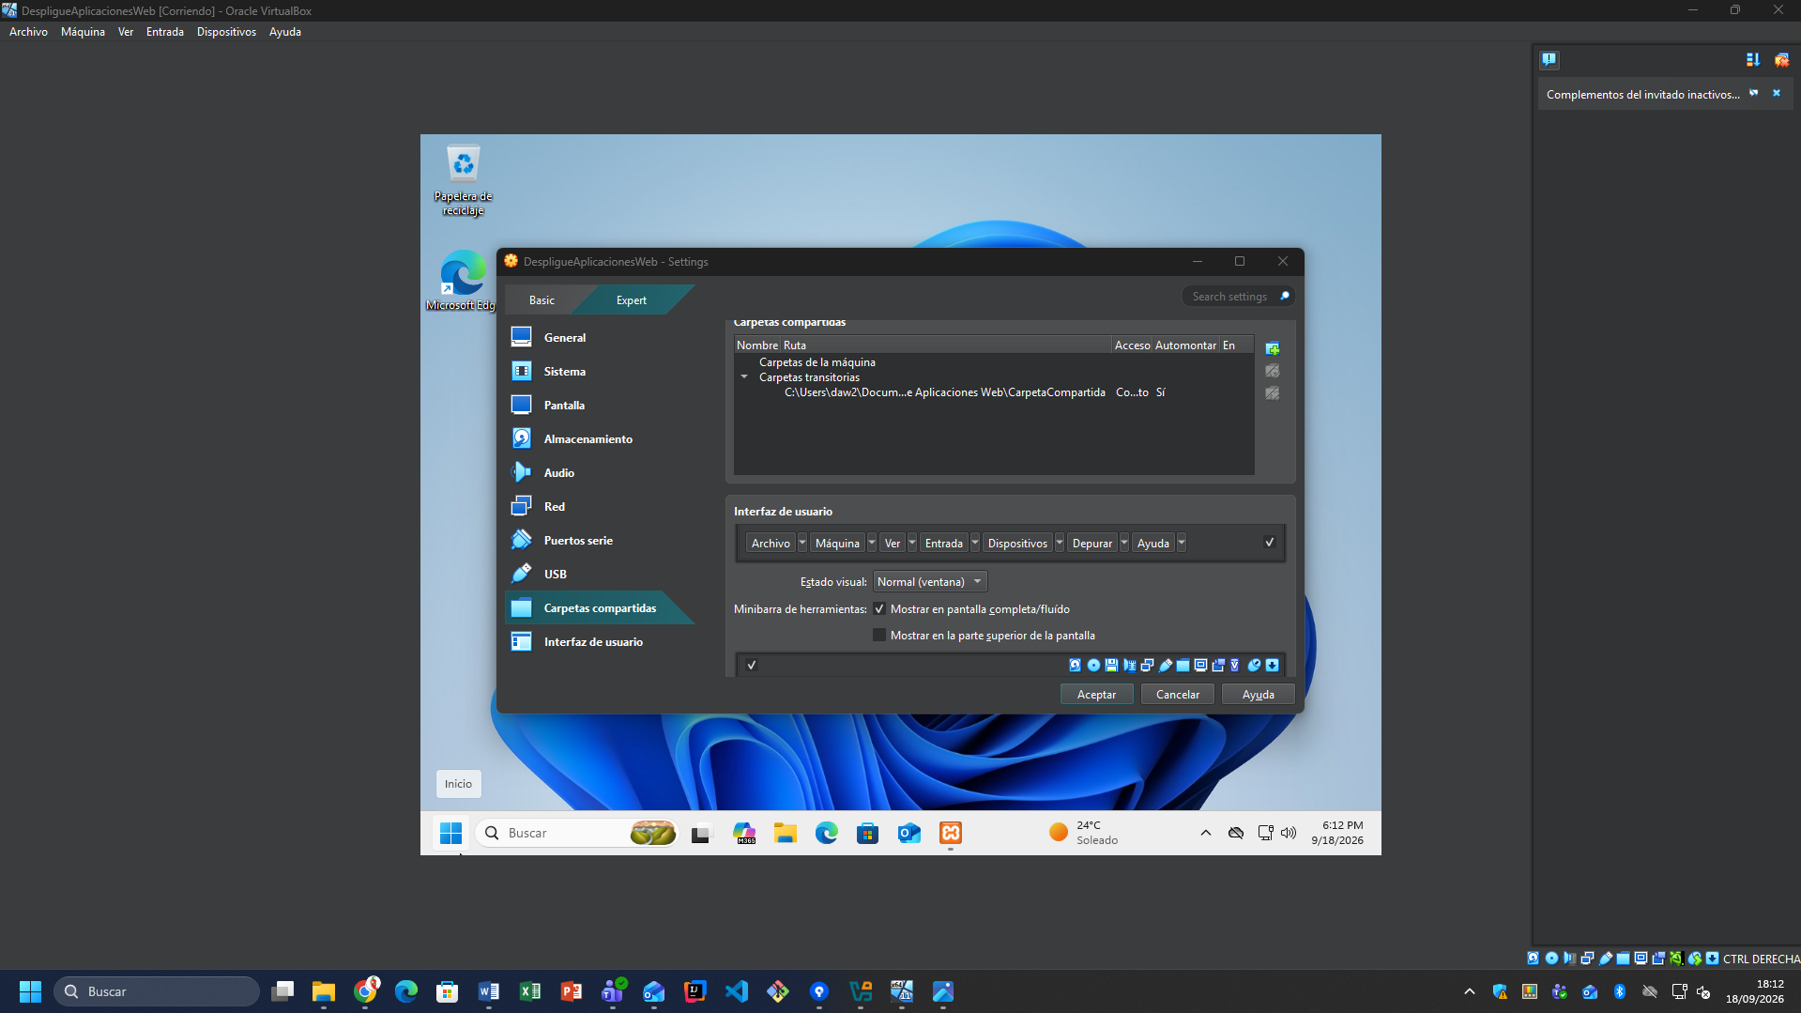
Carpeta compartida creada.

XAMPP y PHPMyAdmin
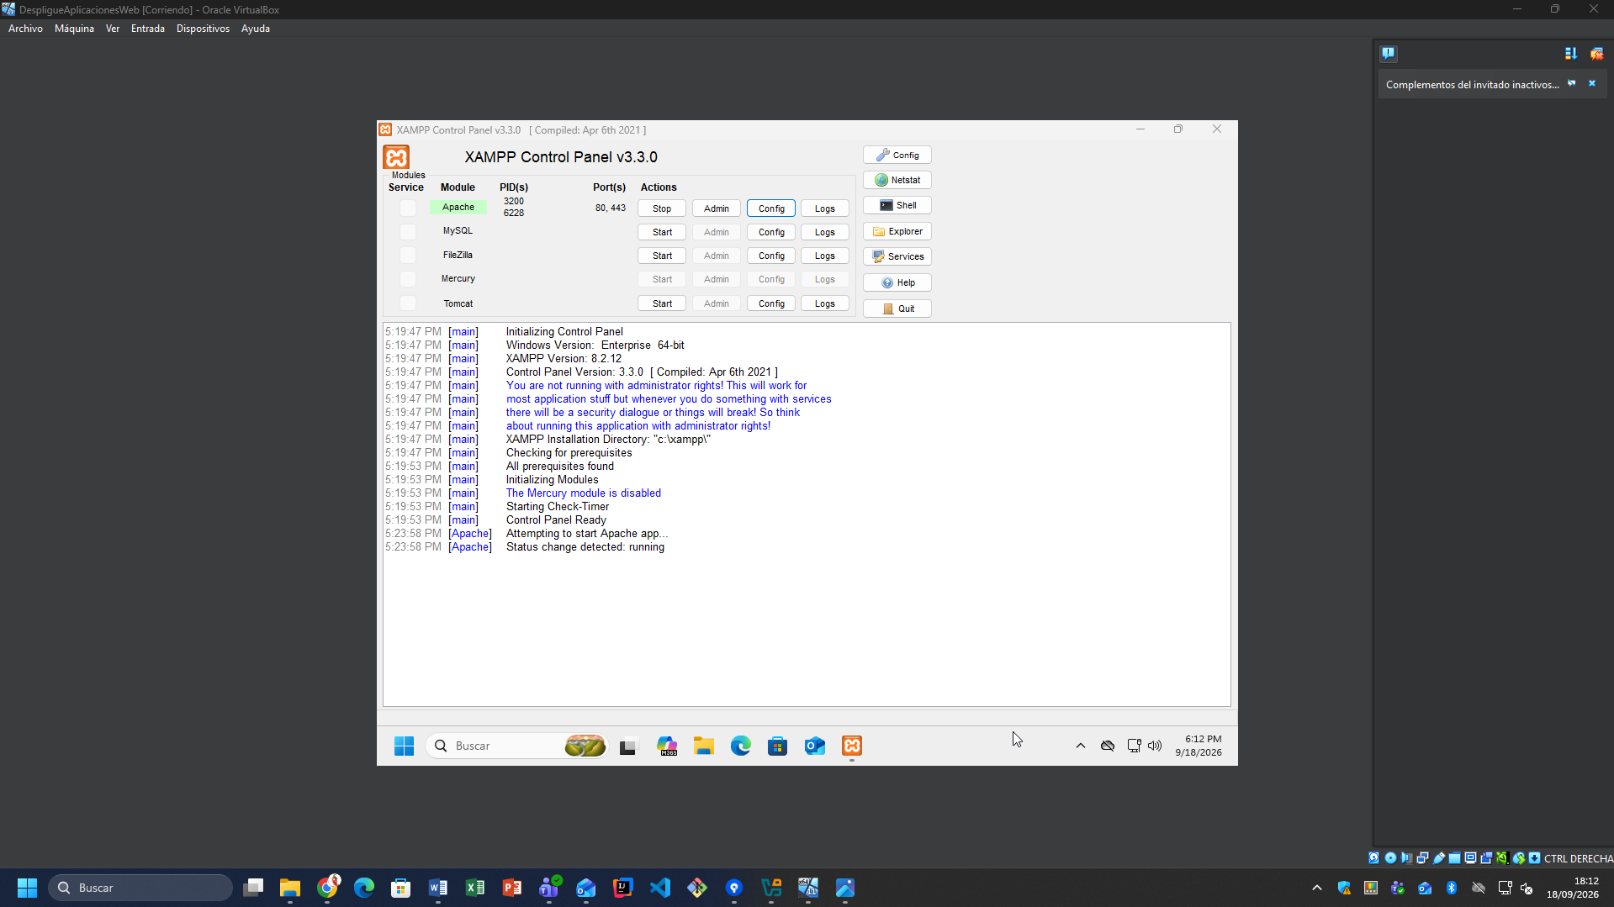
XAMPP funcionando y con el servicio de Apache iniciado.
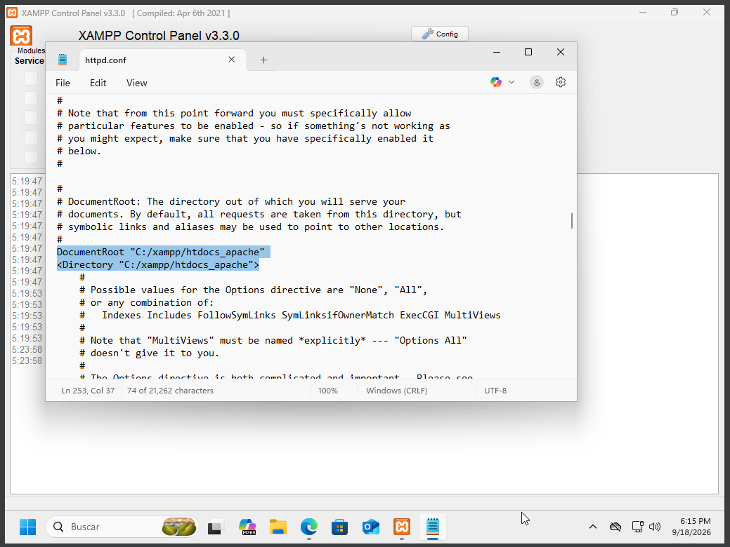
DocumentRoot y directorio de Apache modificados de “htdocs” a “htdocs_apache”.
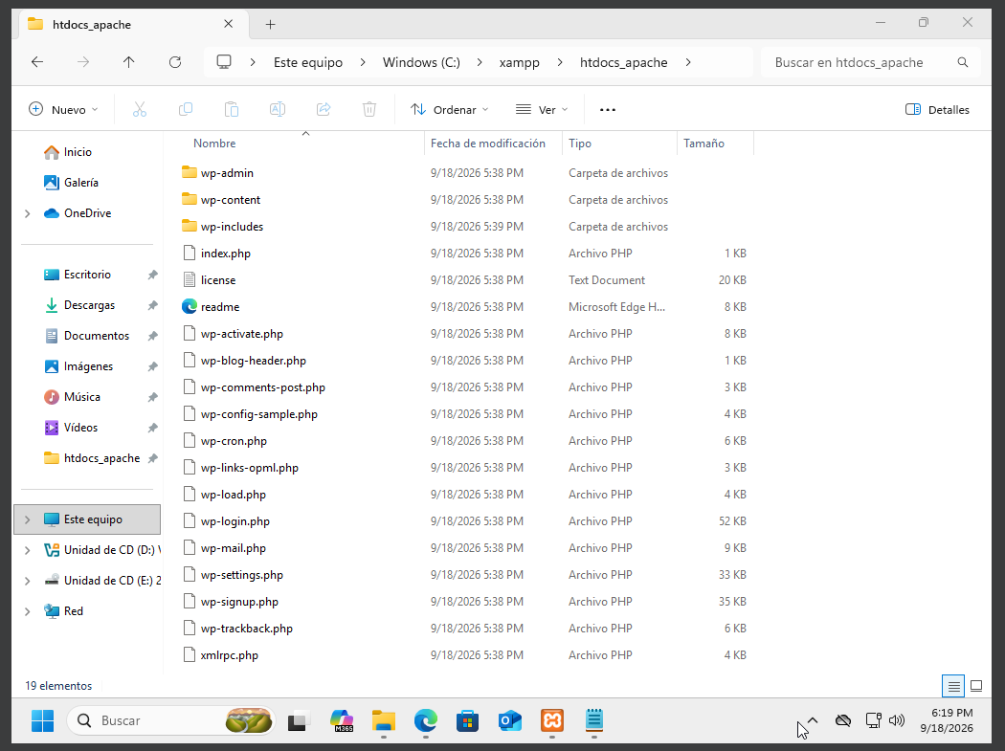
Contenido descargado de WordPress en el directorio previamente configurada de Apache.
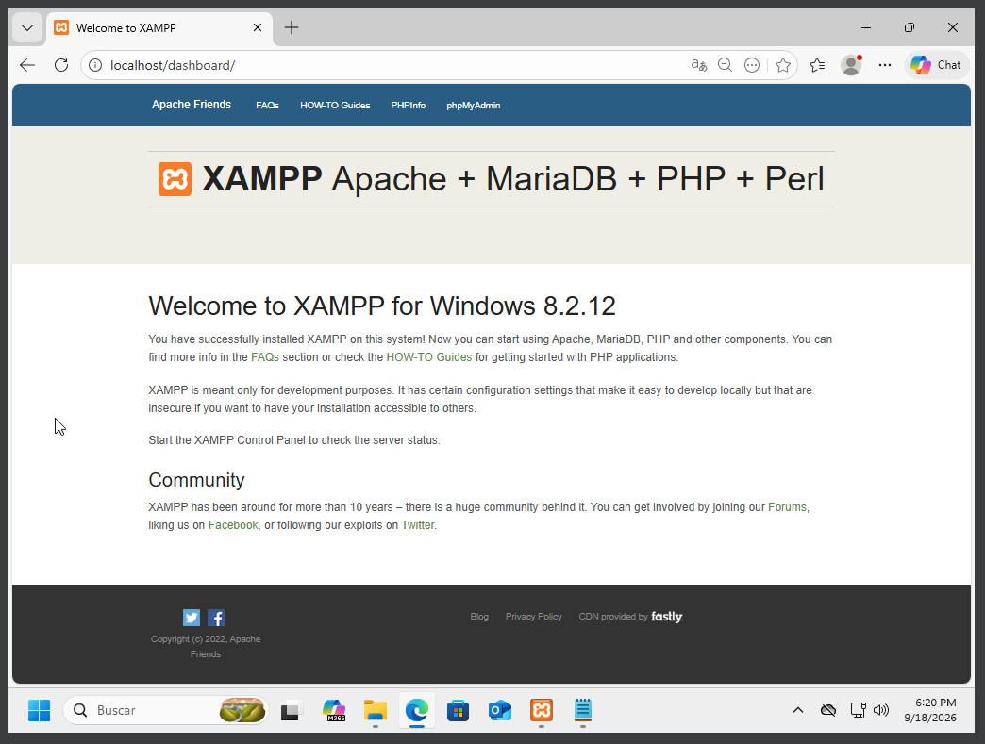
Página de localhost en el navegador.
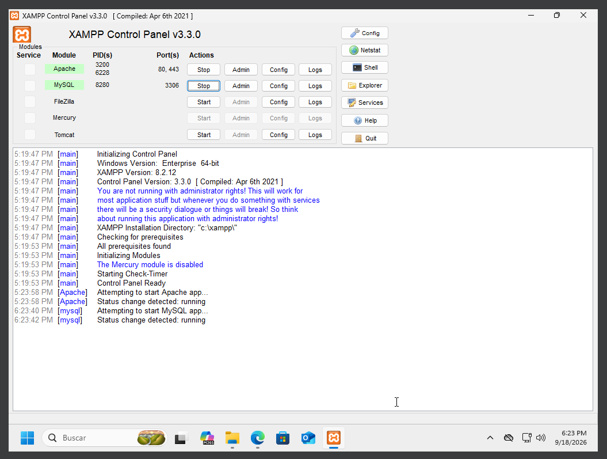
Servicio de MySQL iniciado en XAMPP.
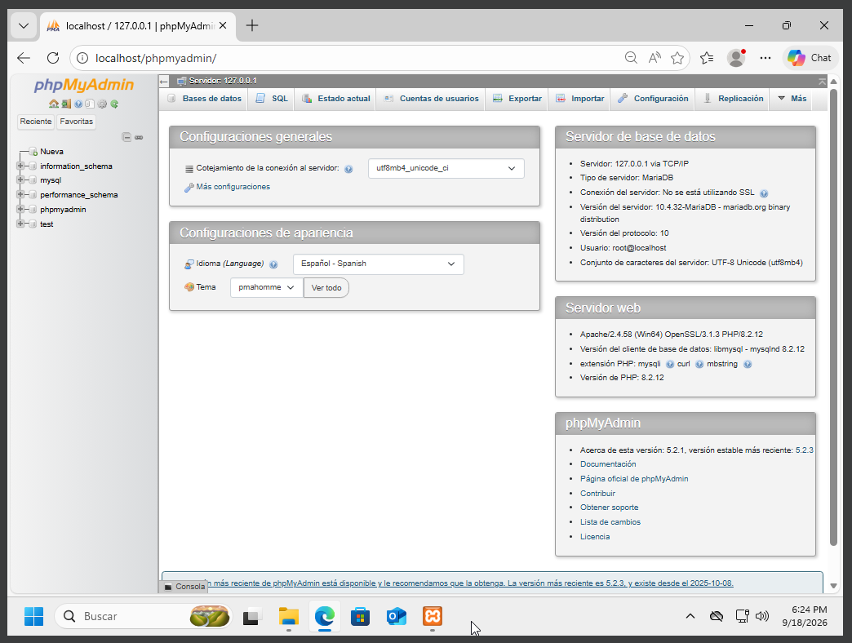
Página de PHPMyAdmin en localhost una vez iniciado MySQL.
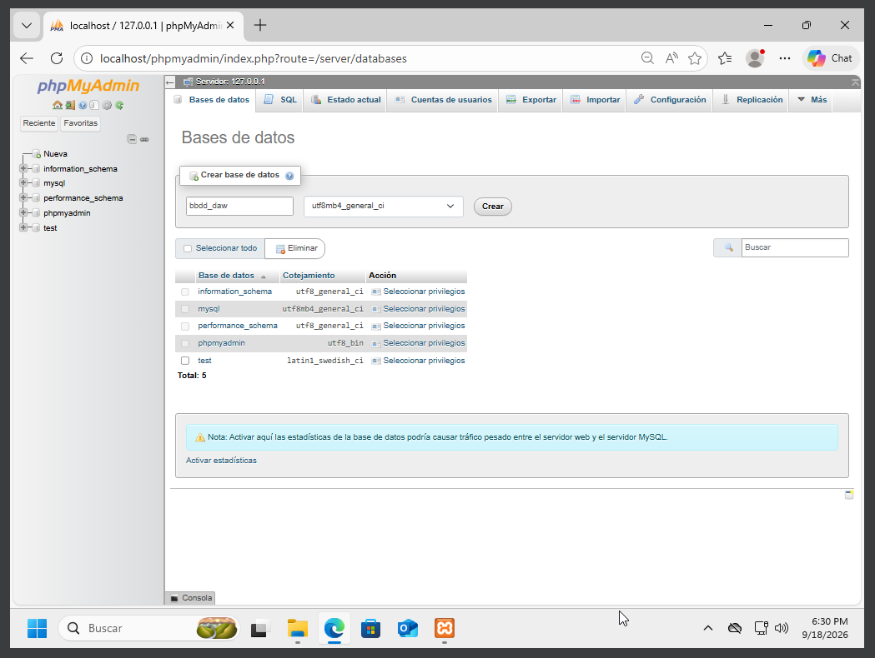
Página de creación de la base de datos.

Página web
Respuesta

Preguntas de investigación
¿Por qué un gestor de contenido necesita una base de datos?
Un gestor de contenido necesita una base de datos para almacenar, organizar y recuperar de forma dinámica toda la información de un sitio web de manera separada al diseño visual
¿Qué más podemos podemos hacer con XAMPP? Por favor, proporciona un ejemplo.
Con XAMPP se pueden ejecutar otros servicios y herramientas integrados en el paquete, como FileZilla para montar un servidor FTP, Mercury para un servidor de correo electrónico, y Tomcat para ejecutar aplicaciones JSP y servlets de Java.

Bibliografía
Wikipedia - Sistema de Gestión de Contenidos: https://es.wikipedia.org/wiki/Sistema_de_gesti%C3%B3n_de_contenidos

